Практическая работа №4
Выполнила: Ушакова Е.А. гр. ЗП-31
Все исходные файлы лабораторных работ лежат в папке репозитория по ссылке
https://github.com/irbi42/uni/tree/main/vp/labs

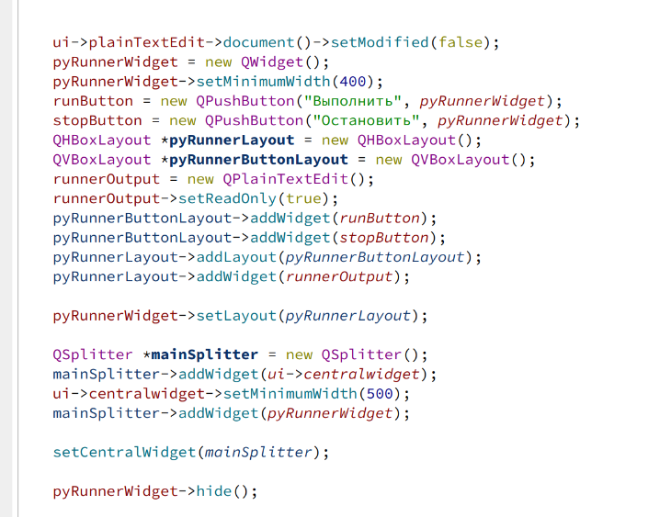
1) Динамически создаем виджет запуска скриптов при открытии приложения. В его компоновку входят кнопки выполнить, остановить и поле PlainTextEdit, настроенное только на вывод информации

Виджет скрыт по умолчанию и показывается через выпадающее меню Запуск.
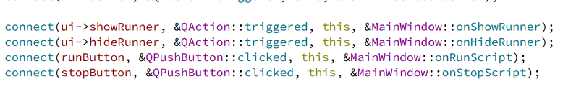

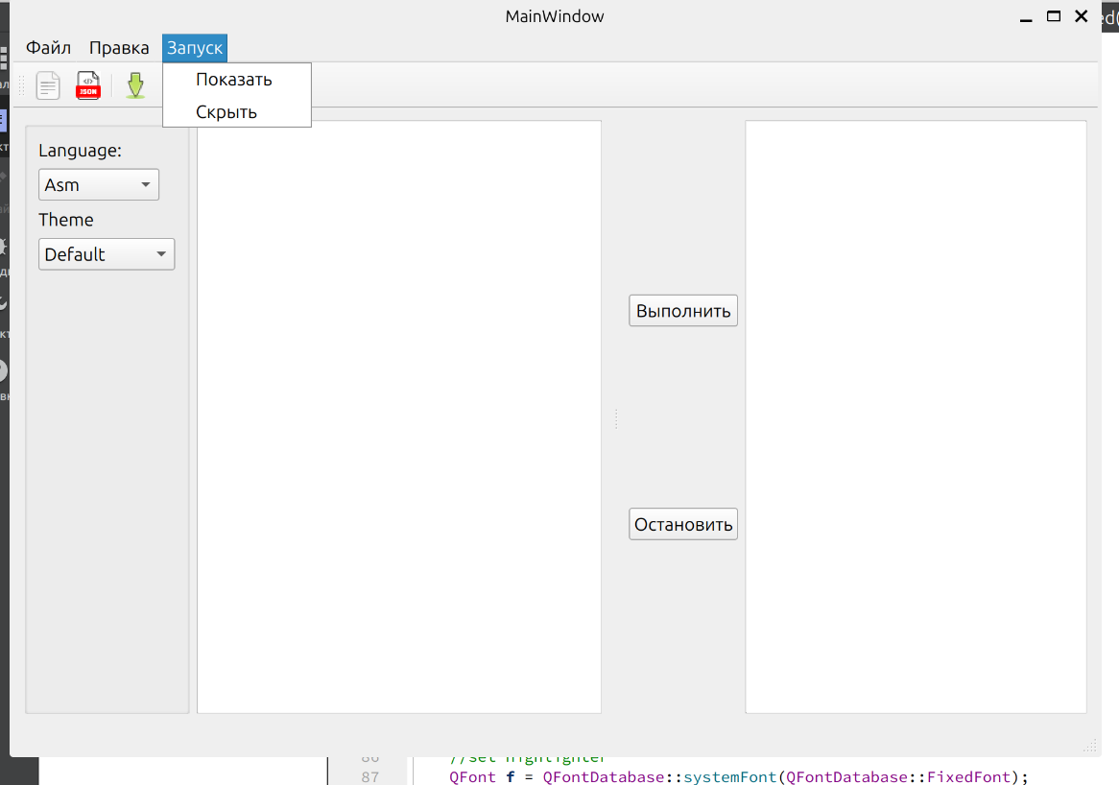

2) Запуск скрипта осуществляется через слот onRunScript()
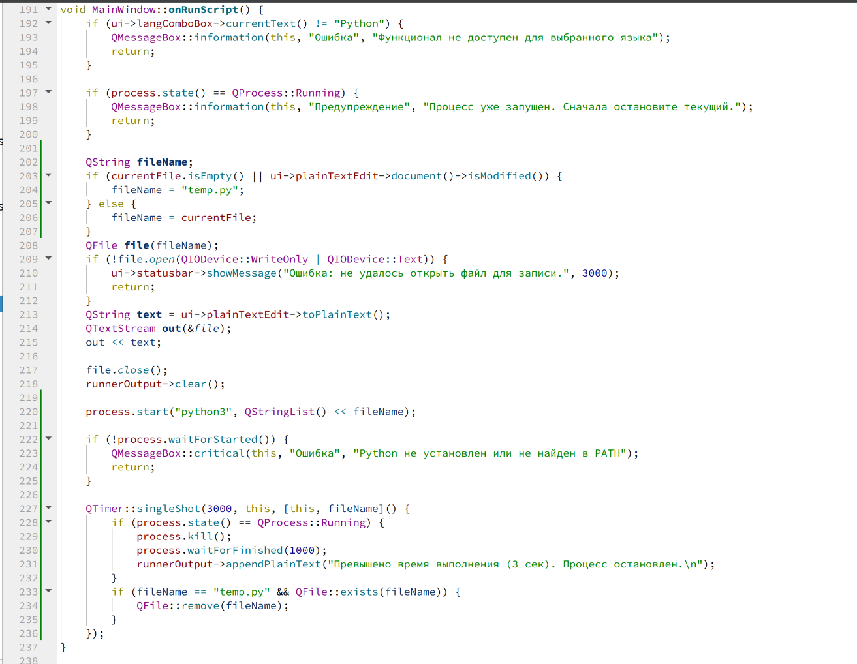
функция проверяет соответствие выбранного языка, наличие других запущенных процессов. Затем содержимое файла записывается в файл и запускается Qprocess. Если скрипт не завершился в течение 3 сек., процесс останавливается.
Результат выводится при получении сигнала от процесса о завершении или наличии вывода в стандартном выводе.
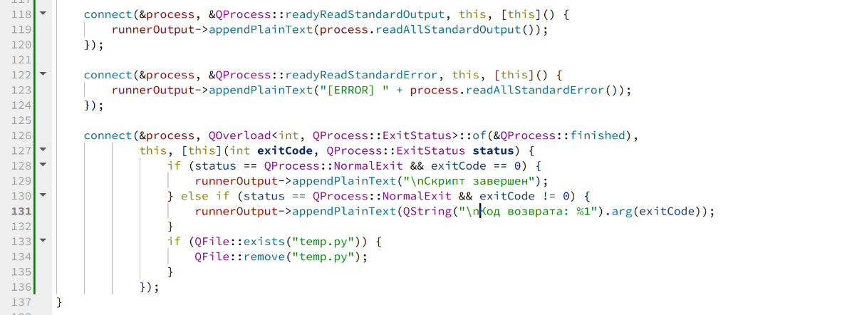
Кнопка остановки вызывает функцию, останавливающую процесс.
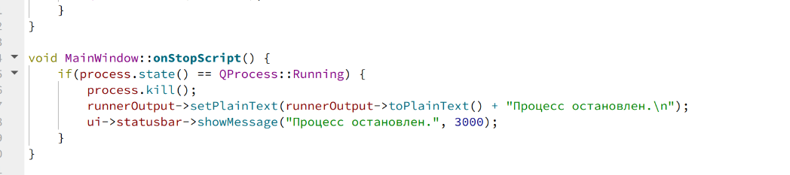

Результат работы:
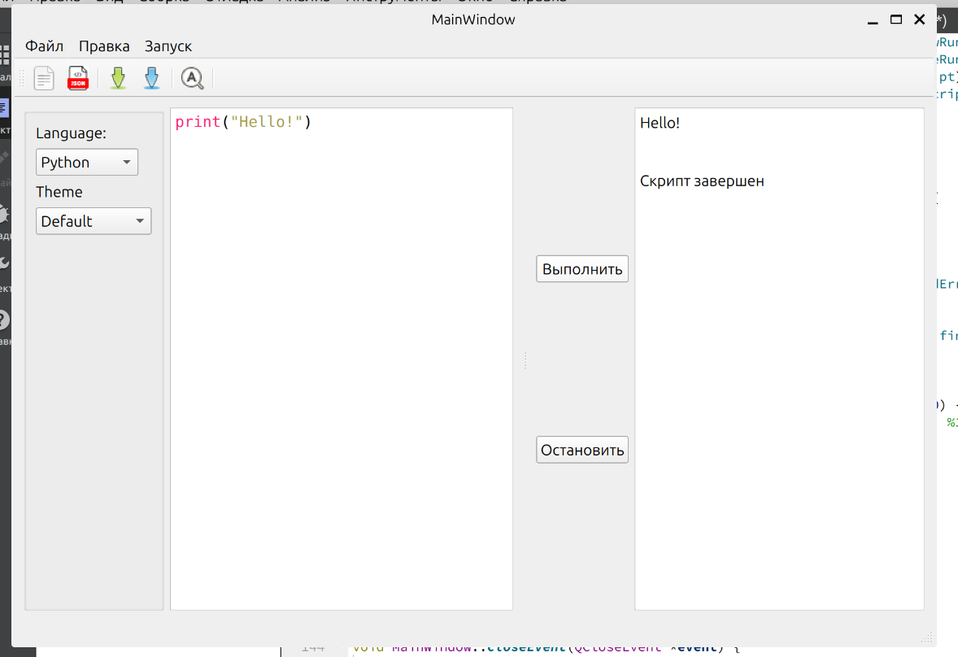

Ответы на контрольные вопросы

Что такое QProcess и зачем он используется в Qt?
QProcess — класс для запуска внешних программ из Qt-приложения. Используется для выполнения команд, скриптов и получения их вывода.

Что означают параметры при вызове функции process.start()?
process.start(программа, аргументы). Первый параметр — путь к исполняемому файлу. Второй (опционально) — список аргументов командной строки.

Как проверить, успешно ли запущен процесс?
Вызвать process.waitForStarted() (вернёт true/false) или подключиться к сигналу started(). Также проверить состояние process.state() == QProcess::Running.

Как получить вывод программы после её выполнения?
Через process.readAllStandardOutput() (stdout) и process.readAllStandardError() (stderr). Обычно после waitForFinished() или по сигналам readyReadStandardOutput().

Почему важно использовать временные файлы при запуске пользовательского кода?
Для безопасности и изоляции: пользовательский код не должен изменять файлы приложения, временные файлы автоматически удаляются и не засоряют систему.

Как работает метод waitForFinished() и зачем он нужен?
Блокирует выполнение текущего потока до завершения процесса. Нужен для синхронного ожидания результата. Возвращает true, если процесс завершился за указанное время.

Как очистить временный файл после выполнения скрипта и как можно использовать при этом QTemporaryFile?
QTemporaryFile автоматически удаляет файл при разрушении объекта (выход из области видимости). Вручную можно вызвать remove(). Использование: QTemporaryFile temp; temp.open(); temp.write(скрипт); temp.close(); process.start(temp.fileName());

Как обрабатывать ситуации, когда Python-скрипт завис или выполняется слишком долго?
Использовать waitForFinished(таймаут). Если возвращает false — процесс не завершился вовремя, вызвать process.kill() или process.terminate(), затем показать сообщение об ошибке.

